限时任务设置手册

当想添加或修改限时任务时，请如图所示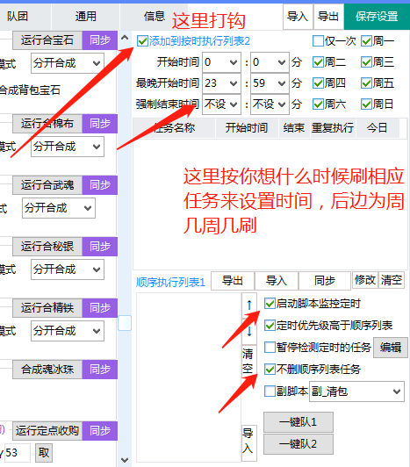

例：我想凌晨刷新三老三，中午刷棋和箱子，预计新三老三各为三个小时，以此类推设置时间，其中需要注意事项，最晚开始时间要比开始时间大于五分钟及以上，结束时间为最后结束时间（到时间不管刷没刷完，都会结束，目的在于防止有号卡任务）

详情看我图中所示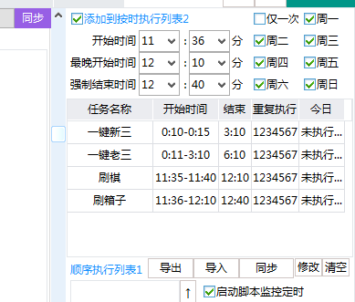

先把时间改好以后，再双击需要添加的限时任务，自动就会按你设置的限时时间添加进去，因为新三老三我要连贯刷，所以开始时间只错了一分钟，目的在于控制限时任务的顺序，最后开始时间与上一个副本要保留出上一个副本可以充分刷完的时间，我预计新三老三各三个小时，所以新三总时间为三小时，老三时间也给了三小时（实际上1.5-2小时就刷完了，连贯任务的好处是刷完自动执行下一个，不然就要等到时间才会下一个），架设一个20分钟刷完的副本，设置限时的时候要给25-30分钟，提升号的容错率

此手册仅为举例，其他限时任务按自身需求进行设置。

管家仅提供大众化模板（大礼包自取78活跃和1300属性大票活跃列表），不对个人需求进行售后服务

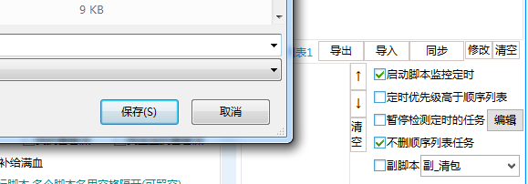

全部写完之后点击本子中间的导出修改名字进行保存，限时任务比较考验个人整体逻辑能力和时间把控，不会多研究

如果需要导入限时列表，请如图所示，点击导入，选择之前设置的文件，修改任务请选中限时任务，从新设置时间，然后点修改